MINOR CIRCULAIRE ECONOMIE · HULPMIDDEL 04
Aanpakplan
Richting kiezen en in beweging blijven, in plaats van alles vooraf dichttimmeren

Waarom een aanpakplan?
Een aanpakplan is geen dichtgetimmerd plan van aanpak. Het is een levend document dat richting geeft en je in beweging houdt. Je legt niet vooraf elke stap vast, want dat kan niet: je werkt aan een complex vraagstuk waarbij probleem en oplossing samen groeien.
Je werkt niet-lineair: je beweegt heen en weer tussen onderzoeken, begrijpen, maken en testen. Een ruwe mock-up is ook onderzoek, want die maakt je aannames zichtbaar. Daarom kies je een richting, zet je een eerste stap, maak je iets zichtbaars, en stel je op basis daarvan bij.
Je maakt dit plan aan het begin, kort, en je herziet het elke coachingcyclus, ongeveer elke twee weken. Het plan groeit mee met je project.

KERNGEDACHTE
“Zichtbaar werken is belangrijker dan perfect werken.”
Richting vast, route flexibel
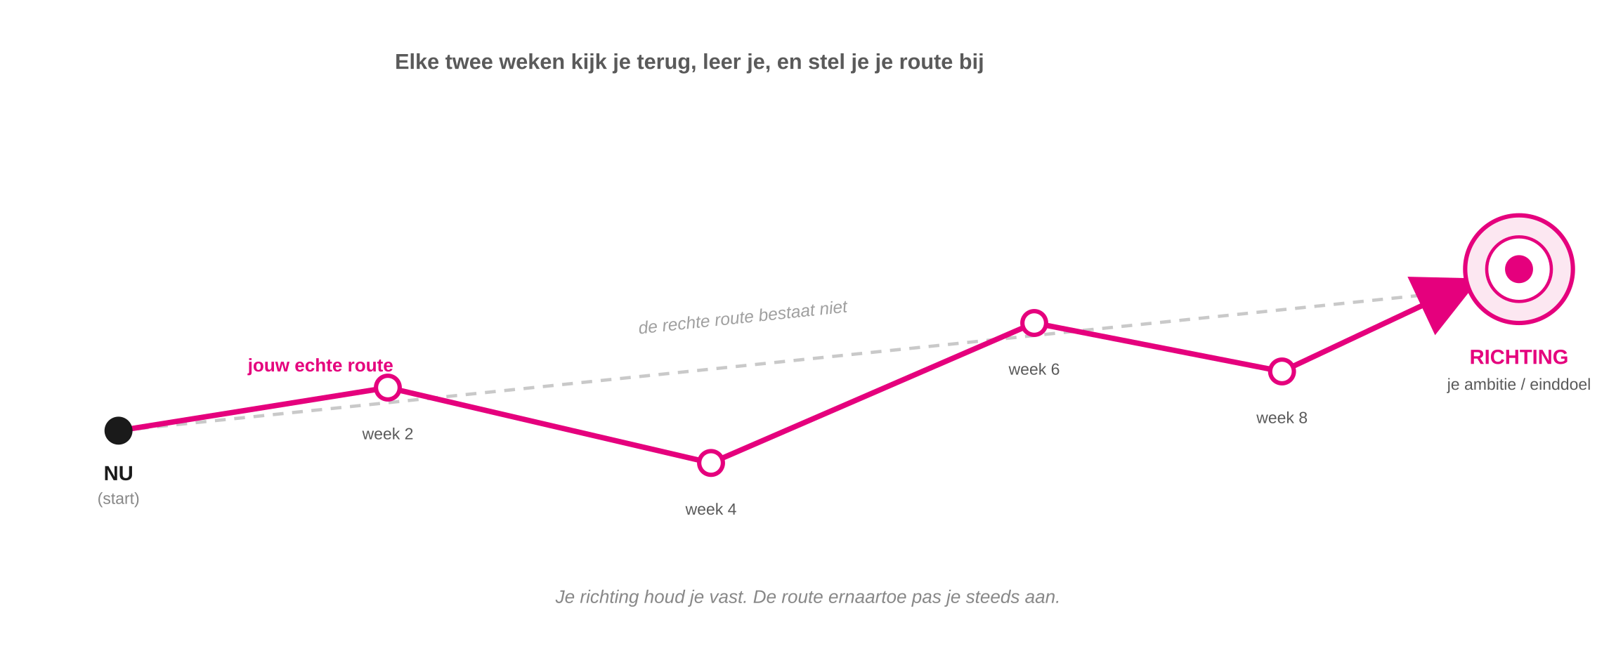
Je houdt je richting vast en stelt de route er steeds op bij.
Een aanpakplan houdt één ding vast: je richting. De route ernaartoe pas je steeds aan. Elke twee weken kijk je terug: wat hebben we geleerd, klopt onze richting nog, wat is de logische volgende stap? Zo blijf je wendbaar zonder te verdwalen. Een rechte lijn van start naar eind klinkt netjes, maar bestaat niet bij dit soort projecten.
De vijf vragen van je aanpakplan
Een aanpakplan beantwoordt vijf vragen. Samen geven ze richting en houden ze je in beweging. Houd het kort: dit is een werkdocument, geen verslag.
1. Richting  Waar willen we naartoe? | Je ambitie en beoogd eindproduct. Dit is je kompas, geen vaste route, en mag bijgesteld worden. Zie je deconstructie (03).  [ vul hier in ]
2. Wat we nu weten en aannemen  Wat begrijpen we nu, en wat nemen we aan? | Je huidige beeld van het probleem en de oplossing. Maak je aannames expliciet, zodat je ze kunt testen. Probleem en oplossing groeien samen.  [ vul hier in ]
3. Onze werkwijze  Hoe werken we? | Hoe je niet-lineair werkt: design thinking (01), sprints van twee weken (02), en hoe je samen afstemt. Flexibel, geen vaste route.  [ vul hier in ]
4. Focus voor nu  Waar zetten we onze energie op, deze periode? | De één of twee dingen die er nu toe doen, plus het zichtbare tussenproduct dat je oplevert. Werk dit uit in het format hieronder.  [ vul hier in ]
5. Zichtbaar en in beweging  Hoe maken we ons denken zichtbaar? | Welke tussenproducten je maakt, hoe je voortgang laat zien en wat je in de coaching bespreekt. Zichtbaar werken boven perfect werken.  [ vul hier in ]
Format: focus voor de komende periode
Dit is het hart van je aanpakplan, en het enige deel dat je elke twee weken opnieuw invult. Hier vertaal je je richting naar wat je nu concreet doet.
Periode of cyclus | [ vul hier in ]
Onze richting nu (in één zin, mag bijgesteld zijn) | [ vul hier in ]
Waar zetten we deze twee weken op in? | [ vul hier in ]
Welk zichtbaar tussenproduct leveren we op? | [ vul hier in ]
Wat willen we daarmee leren of testen? | [ vul hier in ]
Wat bespreken we in de coaching? | [ vul hier in ]

VOORBEELDEN VAN ZICHTBARE TUSSENPRODUCTEN
- Onderzoek: stakeholderanalyse (05), systeem- of ketenschets, define-document, opportunity areas.
- Proces: scrumboard (02), roadmap, samenwerkingsafspraken, een ingevulde deconstructie (03).
- Concept: mock-up, wireframe, prototype, storyboard, een eerste validatie bij de opdrachtgever.
- Ontwikkeling: leerreflectie (15), portfolio-opzet, een overzicht van wat je nog wilt leren.
Tip
TIP
- Verwar richting niet met route. Je richting (waar je naartoe wilt) houd je vast; je route (hoe je er komt) mag elke twee weken veranderen.
- Een tussenproduct hoeft niet af te zijn. Een ruwe mock-up of schets die je aannames zichtbaar maakt, is waardevoller dan een net document dat niets test.
Valkuilen
VALKUILEN
- Alles vooraf willen vastleggen. Aan het begin weet je het minst. Leg je richting vast, niet elke stap.
- Wachten tot iets perfect is voordat je het laat zien. Zichtbaar werken boven perfect werken. Laat ruw werk zien, juist om er feedback op te krijgen.
- Het plan na week 1 wegleggen. Een aanpakplan is een levend document. Herzie het elke coachingcyclus.
- Druk verwarren met voortgang. Veel doen is niet hetzelfde als ergens komen. Kijk elke cyclus of je nog de goede kant op beweegt.
Mini-voorbeeld
MINI-VOORBEELD · SCHOOLKANTINE, CYCLUS 1
Richting: een onderbouwd, bruikbaar inkoopadvies dat de verspilling in de kantine terugdringt. (Kan nog verschuiven van “campagne” naar “inkoop”.)
Wat we nu weten en aannemen: porties en inkoop op aanname lijken de grootste oorzaken. Aanname: de inkoopafdeling wil meebewegen. Die toetsen we eerst.
Onze werkwijze: Double Diamond, niet-lineair; sprints van twee weken; Sam doet inhoud en data, Noor doet ontwerp en opdrachtgevercontact.
Focus voor nu: de aanname over de inkoopafdeling toetsen en de oorzaken onderbouwen. Tussenproduct: een korte ketenschets plus drie onderbouwde oorzaken. Leren: klopt ons beeld van het probleem?
Zichtbaar en in beweging: scrumboard bijhouden, donderdag de ketenschets laten zien, in de coaching de richting checken.

